Entrar al REGEDIT (editor del registro de Windows), Pulsando WIN+R.

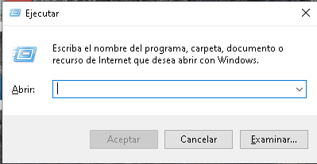

Ingresar regedit y pulsar Enter.

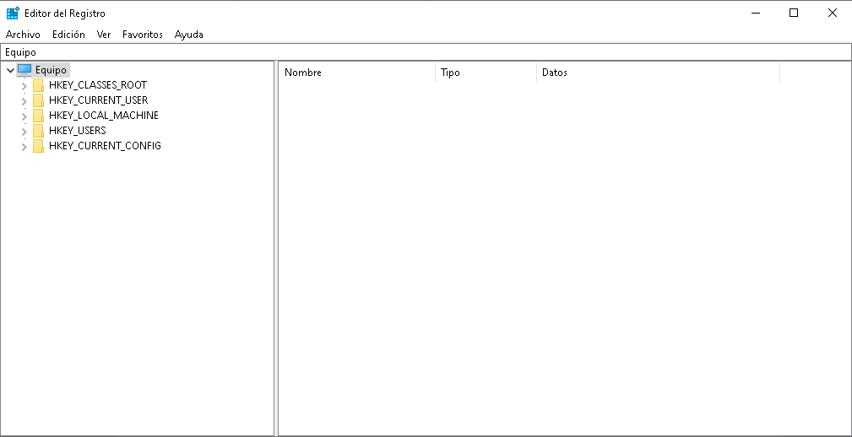

NOTA: Si se tiene un SO de 32 bits se deberán generar valores DWORD, si se tiene un SO de 64 bits se deberán generar valores QWORD. Esto se realiza haciendo clic secundario en un espacio vacío -> Nuevo -> Seleccionar el archivo.

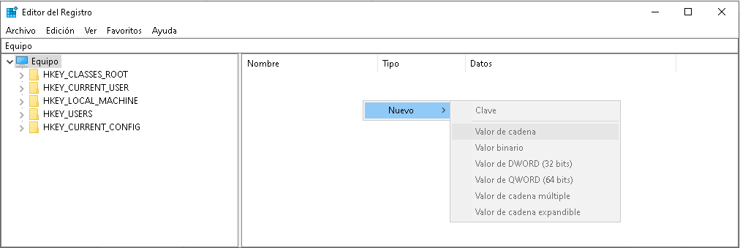

Luego de seleccionarlo se debe colocar el nombre y su valor.

* Hacer que la computadora se apague luego de 4 segundos

Ir a la ruta:

Equipo\HKEY_LOCAL_MACHINE\SYSTEM\CurrentControlSet\Control

Nombre: WaitToKillServiceTimeout

Valor: 4000

Yo solo probé valores hasta 4000, no probé más bajos. No sé cómo será el comportamiento a valores menores a este.

Si no existe la cadena, crearla.

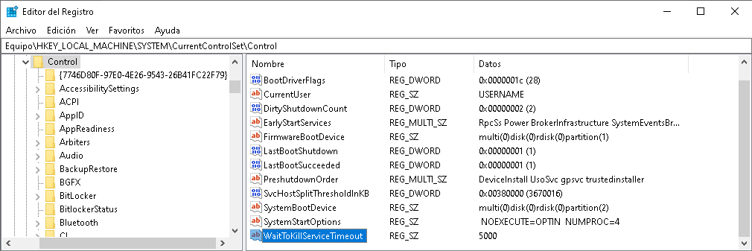

* Eliminar residuos de programas descargando la Dll´s de la memoria RAM

Ir a la ruta:

Equipo\HKEY_LOCAL_MACHINE\SOFTWARE\Microsoft\Windows\CurrentVersion\Explorer

Crear un valor de cadena para este

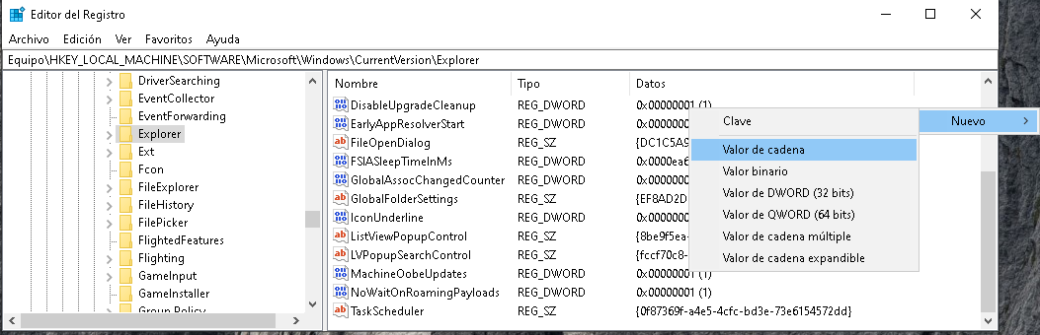

Nombre: AlwaysUnloadDll

Valor: 1

* Gestionar memoria

Ir a ruta:

Equipo\HKEY_LOCAL_MACHINE\SYSTEM\CurrentControlSet\Control\Session Manager\MemoryManagement

Desactivar la paginación de las aplicaciones y sistema de archivos

DWORD o QWORD. Si no existe, crearla.

Nombre: DisablePagingExecutive

Valor: 1

Controlar el tamaño de los buffers de memoria para los dispositivos I/O

DWORD o QWORD. Si no existe, crearla.

Nombre: IoPageLockLimit

Valor: 0x00000080 128KB

Valor: 0x00000200 512KB

Valor: 0x00000400 1MB

Valor: 0x00000800 2MB

Advertencia: Valores muy grandes pueden provocar inestabilidad. Probar de forma del menor valor al mayor en la lista para ver el rendimiento. De fallar con un valor, volver a uno inferior.

Maximizar la cache del sistema

DWORD o QWORD. Si no existe, crearla.

Nombre: LargeSystemCache

Valor: 1

Habilitar las memorias caches de nivel 2

DWORD o QWORD. Si no existe, crearla.

Nombre: SecondLevelDataCache

Valor: 0x00000100 256K L2 cache

Valor: 0x00000200 512K L2 cache

Valor: 0x00000400 1M L2 cache

Valor: 0x00000800 2M L2 cache

Si no identificas el valor de la cache de nivel 2 coloca el valor 1. Yo lo utilizo y funciona perfectamente.

* Optimizar la precarga de programas. La carpeta Prefetch actúa como una cache donde se guardan algunas funcionalidades que los programas utilizan con frecuencia. Y como lo mismo que pasa con las caches del micro, es una técnica para tener los archivos más usados en una memoria cache (más rápida) que ir a leerla desde el DISCO (lo cual demora más tiempo).

Ir a la ruta:

Equipo\HKEY_LOCAL_MACHINE\SYSTEM\CurrentControlSet\Control\Session Manager\MemoryManagement\PrefetchParameters

Nombre: EnablePrefetcher

Valor: 5

* Optimizar Internet

 Este registro representa la cantidad de datos que se pueden enviar desde el ordenador sin recibir un paquete de acuse de recibo (ACK). Cada vez que envías pequeños trozos de datos a través de Internet, tu ordenador tiene que esperar a que llegue este paquete, que te dice al final de la red: Todo está bien, envía más.

A veces, debido a la latencia y a la falta de peering, esto podría no ser lo ideal. Por lo tanto, puede editar este valor para permitir que se envíen más datos sin esperar a que llegue ese paquete.

Ir a la ruta:

Equipo\HKEY_LOCAL_MACHINE\SYSTEM\CurrentControlSet\Services\Tcpip\Parameters

DWORD o QWORD. Si no existe, crearla.

GlobalMaxTcpWindowsSize: ffff (hexadecimal).

Ampliar el flujo de datos

Ir a la ruta:

Equipo\HKEY_LOCAL_MACHINE\SYSTEM\CurrentControlSet\Services\Tcpip\Parameters\Interfaces

DWORD o QWORD. Si no existe, crearla.

MTU: 1500(decimal)

Priorizar la carga de los sitios

Ir a la ruta:

Equipo\HKEY_LOCAL_MACHINE\SYSTEM\CurrentControlSet\Services\Tcpip\ServiceProvider

DWORD o QWORD. Si no existe, crearla.

DnsPriority: 1 (Hexadecimal).

HostsPriority: 1 (Hexadecimal).

LocalPriority: 1 (Hexadecimal).

NetbPriority: 1 (Hexadecimal).

Evitar DNS fallidos y optimizar la carga de sitios web

Ir a la ruta:

Equipo\HKEY_LOCAL_MACHINE\SYSTEM\CurrentControlSet\Services\Dnscache\Parameters

DWORD o QWORD. Si no existe, crearla.

NegativeCacheTime: 0 (hexadecimal)

NetFailureCacheTime: 0 (hexadecimal)

NegativeSOACacheTime: 0 (hexadecimal)

CacheHashTableBucketSize: 1 (hexadecimal)

CacheHashTableSize: 180 (hexadecimal)

MaxCacheEntryTtlLimit: fa00 (hexadecimal)

MaxSOACacheEntryTtlLimit: 12d (hexadecimal)

Cambiar el número de peticiones que le puede hacer a un servidor. Colocar 4 si es una conexión inalámbrica. Si es cable colocar 20.

Ir a la ruta:

Equipo\HKEY_CURRENT_USER\Software\Microsoft\Windows\CurrentVersion\InternetSettings

DWORD o QWORD. Si no existe, se lo crea.

MaxConnectionsPerServer: 4(decimal).

MaxConnectionsPer1_0Server: 4(hexadecimal).

* Acelerar barra de tareas

Ir a la ruta:

Equipo\HKEY_CURRENT_USER\Software\Microsoft\Windows\CurrentVersion\Explorer\Advanced

DWORD o QWORD. Si no existe, crearla.

Nombre: TumbnailLivePreviewHoverTime

Valor: 200 (decimal)

* Disminuir la espera de la ventana de dialogo

Pulsar la tecla f3

En la caja de búsqueda colocar ‘’menushow’’ sin comillas y presionar enter. Esto puede demorar un poco.

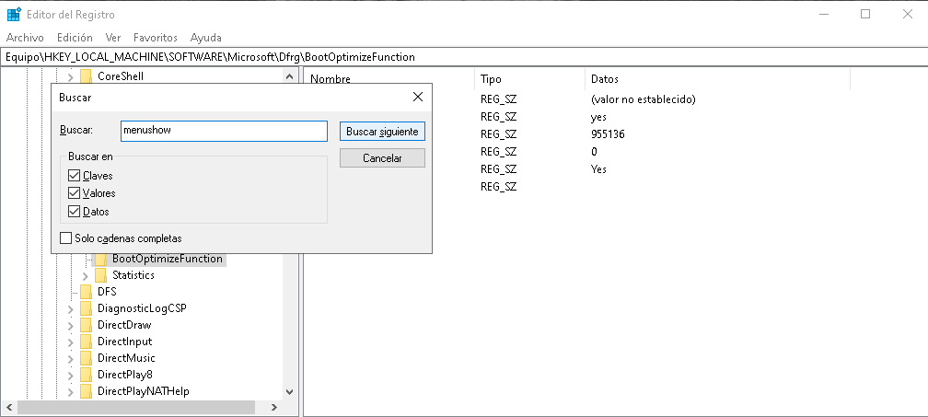

En la ruta de búsqueda aparecerá un archivo DWORD o QWORD llamado MenuShowDelay, colocarle el valor 0.

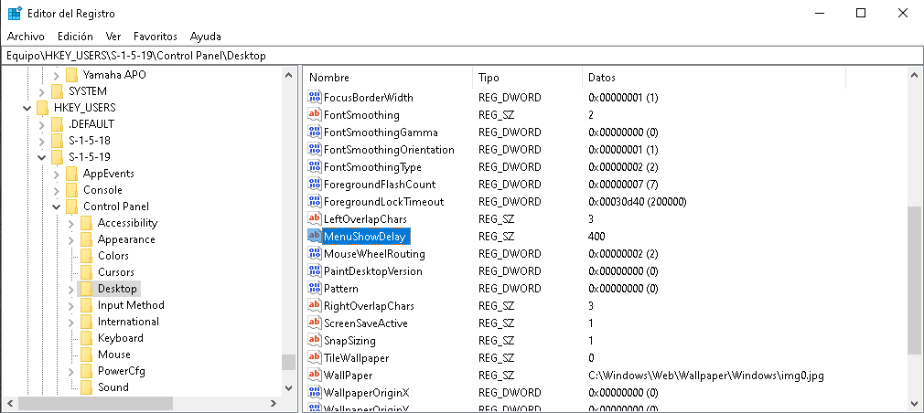

Pulsar la tecla f3 y repetir el paso anterior (tomar en cuenta que existen varios archivos con este mismo nombre y los cuales a todos se les debe cambiar el valor a 0). Repetirlo hasta que aparezca lo siguiente.

